交通信息集成与警务协作平台
交通警民互动（总队）

使
用
手
册
V2.0

二0一一年7月26

1.系统登陆 1
1.1打开浏览器 1
1.2登录界面 1
1.3进入系统界面 2
2.注销和修改密码 3
2.1.注销 3
2.2修改密码 3
3.进入警民互动模块 4
1.1窗体功能布局 4
1.2群众反映拥堵 5
1.2.1 电台接报拥堵消息 6
1.2.2拥堵信息核对 7
1.2.3报料信息查询 9
1.3群众咨询投诉 11
1.3.1 咨询投诉信息处理 11
1.3.2 咨询投诉信息统计 13

1.系统登陆

1.1打开浏览器
在打开的浏览器地址栏中输入系统地址( 如：http://192.168.18.146:8080/EHL_ATMSIC_GD_)，进入系统登录界面。

1.2登录界面
用户在登录界面键入自己的用户名和密码，点击登录按钮（或按下回车键）即可进行系统登陆。如图1.1
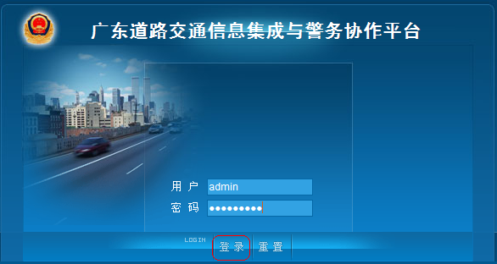
图1.1 登陆

1.3进入系统界面
系统经核实用户名和密码无误后进入系统主界面。图1.2.
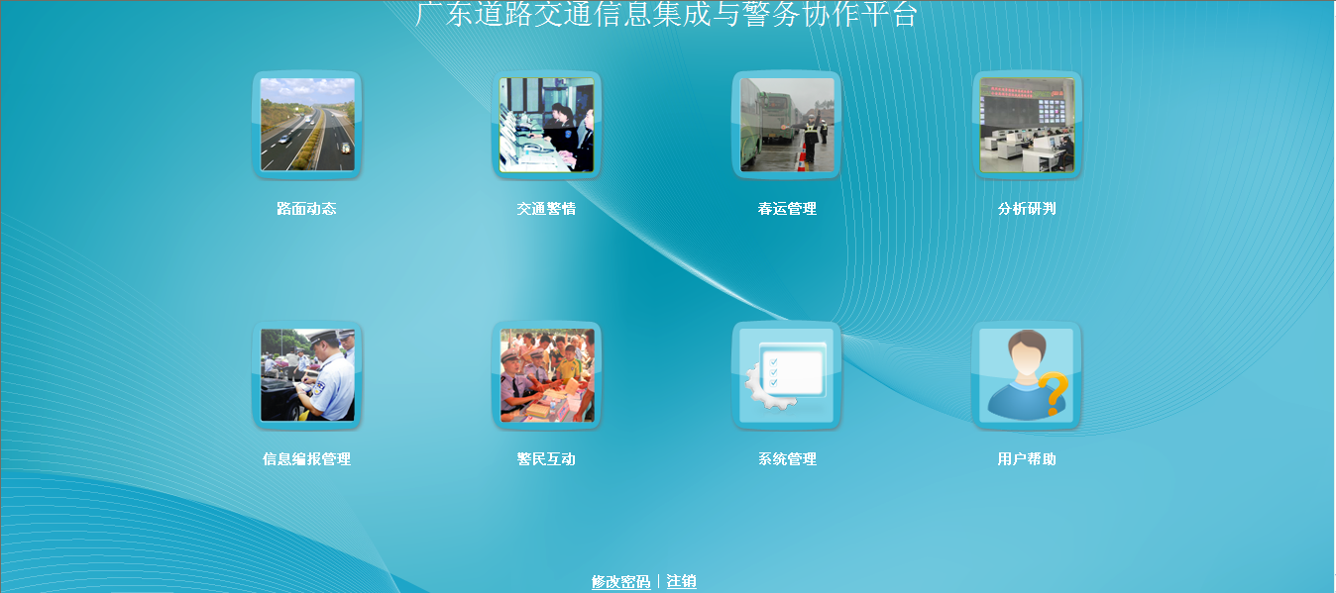
图1.2 主界面
系统主界面上主要有九个模块，根据登陆的权限进入相应的功能模块。如图1.2所示。

图1.3
系统主界面正下方是“注销”、“修改密码”按钮。如图1.3所示。

2.注销和修改密码

2.1.注销
进入系统主界面，点击正下方的“”按钮，弹出提示注销的对话框，点击“确定”，则系统退出到登录界面；点击“取消”，取消注销操作，仍显示系统主界面。

2.2修改密码
进入系统主界面，点击正下方的“”按钮，弹出修改密码的页面（如图2.2.1），输入用户名、原密码、新密码并重复新密码，点击“保存”，则密码修改成功。
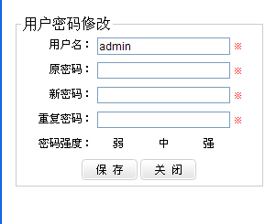
图2.2.1 修改密码

3.进入警民互动模块
点击“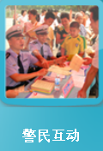”图标进入“警民互动”界面。如图1.1
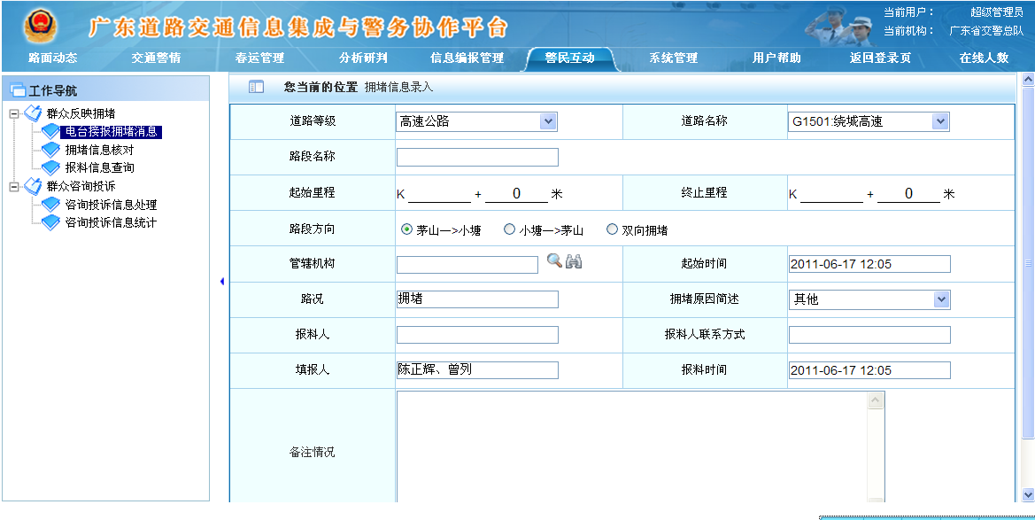
图1.1 警民互动界面

1.1窗体功能布局
系统的功能布局分为4个区域：系统导航区、功能菜单区、信息操作区、信息提示小窗。如图1.2所示。
系统导航区：显示系统级功能菜单和用户信息。用户可使用该区上的菜单跳转到相应的页面中，并可在该区上查看当前登录的用户名和所属机关的信息。
功能菜单区：显示当前所有可用的功能列表。用户可以在该区清晰的查看当前可使用的功能，并且按需要点选打开某项功能。
信息操作区：是所有功能实际的展现。当点选功能菜单区的某项功能时，该功能的信息主体就会在本区显示，用户可根据本区内的信息进行操作。
信息提示小窗：是即时信息提示的一个小窗体。是系统附属的一个小窗体，用户可以在这小窗体中查看即时的交通警情信息。
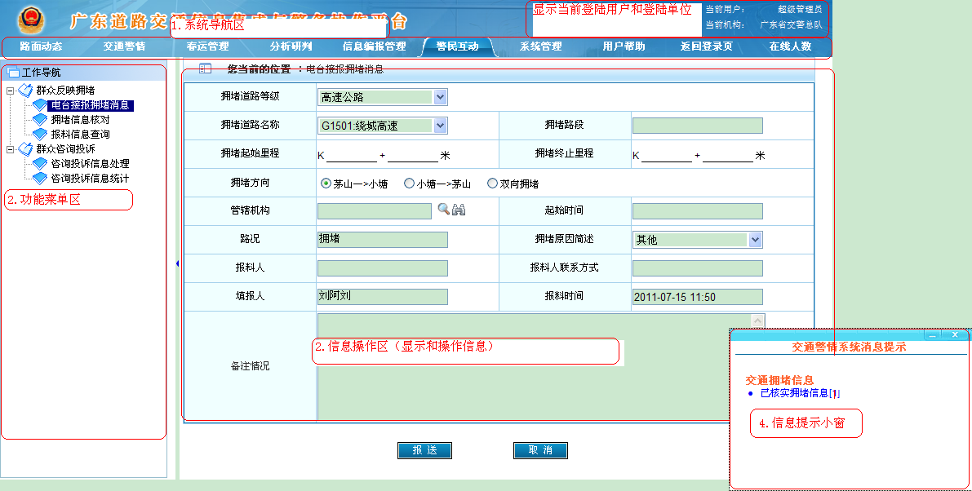
图 1.2

1.2群众反映拥堵
功能说明：主要用于反映路况，并通过总队下发、大队核实、总队判断是否采用等功能来完成的业务操作。
业务流程概述：
(1)、总队接收群众或电台上报的拥堵信息。由总队用户使用“电台接报拥堵消息”新建一则拥堵消息，信息查看后下发给相关大队进行核实道路情况。
(2)、大队核实情况并回报总队。大队接收总队下发的拥堵信息后，派警核实相关道路情况，并将核实情况报回总队。（注：需要在总队下发拥堵信息半小时内回报核实情况，否则系统会对该单位考核扣分。）
(3)、总队接收大队核实情况信息。总队查看大队核实情况后，填写相关信息，并选择是否采信。若信息真是总队采信，则会按照正常考核流程加分。若信息不真实总队不采信，则会给予相关的考核扣分。若信息被采信并回报的信息是拥堵未结束，则系统在自动在地图上将该路段状态标为拥堵状态。

1.2.1 电台接报拥堵消息
功能说明：此功能主要用于接收群众反映的拥堵信息。
操作说明：
- 点击功能菜单的“电台接报拥堵消息”，系统右则出现“拥堵信息录入”表单，如图1.3
- 报料信息基本情况填完之后点击“”按钮报送。如图 1.4
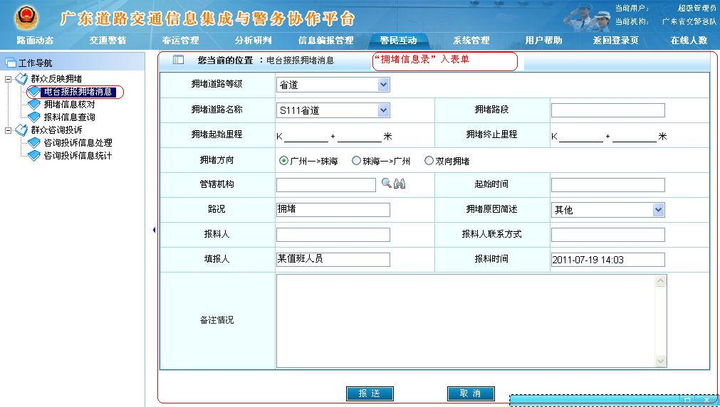
图 1.3电台接报拥堵信息
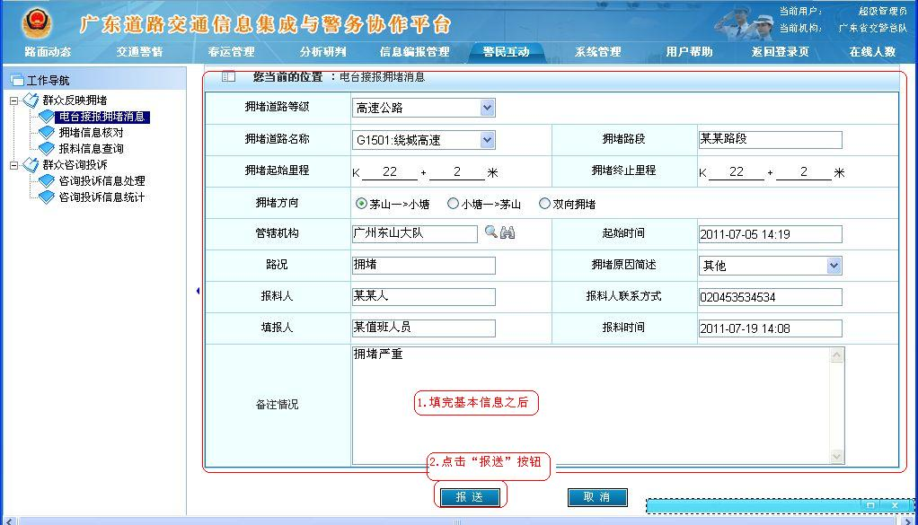
图 1.4 群众报料拥堵信息录入
- 在填报“管辖机构”是什么，如果不知道是那个机构管辖，可以点击后面的“”进行查询。如图
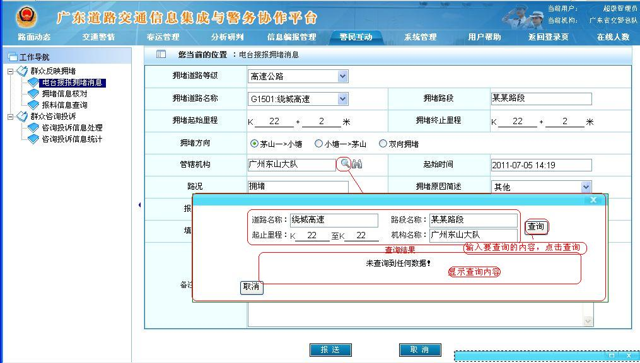
- 如果真的管辖区，就点击“” 进行点选。如图。
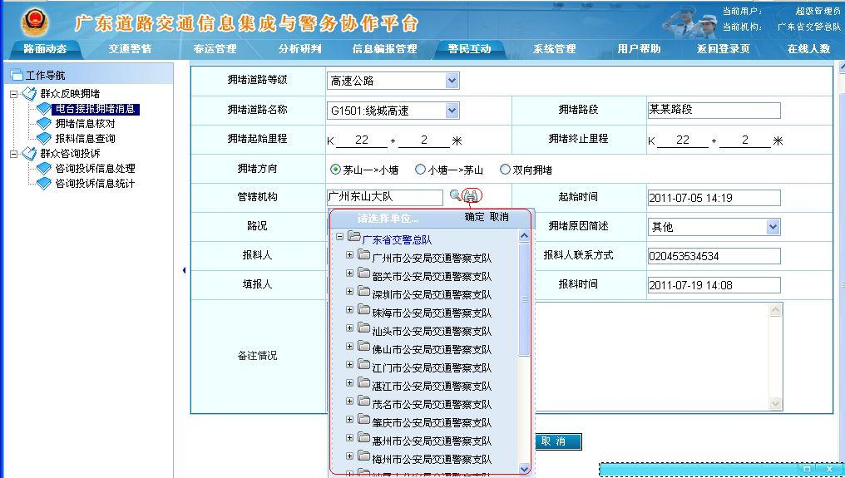

1.2.2拥堵信息核对
功能说明：此功能主要用于查看待处理的拥堵信息。
操作说明：
- 点击功能菜单的“拥堵信息核对”，系统右则出现“待处理拥堵信息”表单，如图1.5
- 如果点击查看按钮“”，就会显示报料人提供的交通拥堵信息如图1.6.1。果点击击删除按钮“”，就会删除当前这则拥堵消息。如图1.6如
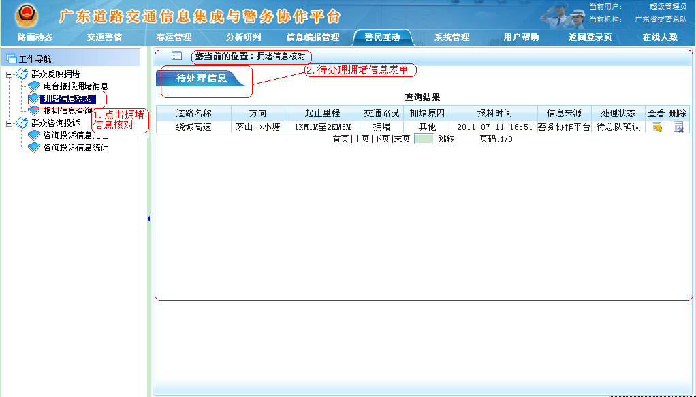
图 1.5 拥堵信息核对表单
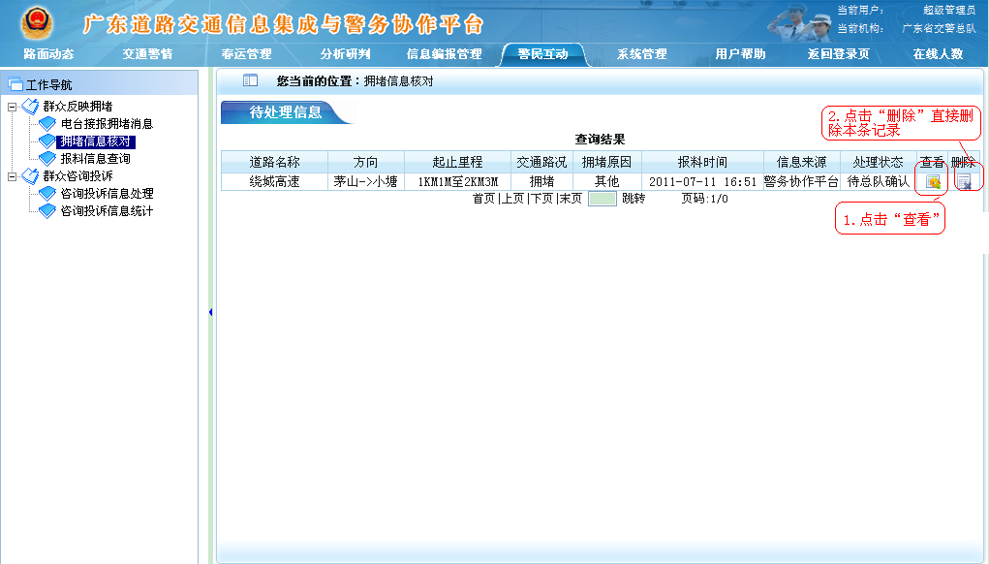
图 1.6 拥堵信息查看和删除
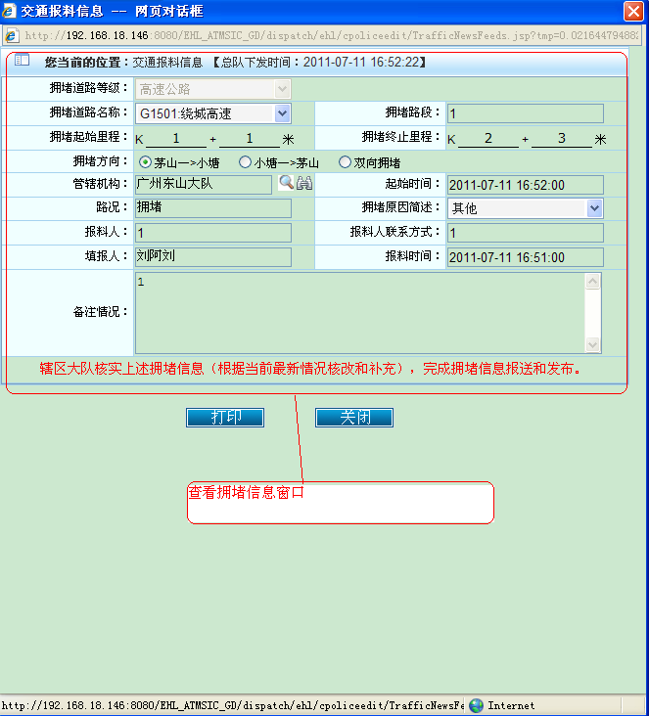
图1.6.1 查看拥堵信息窗口

1.2.3报料信息查询
功能说明：此功能主要用于查询报料的拥堵信息（当拥堵信息较多的时候）。
操作说明：
- 点击功能菜单的“报料信息查询”，系统右则出现“报料信息查询窗口”表单，在查询条件栏输入需要查询的基本条件点击查询按钮“”。下面就会显示出查询结果。如图1.7
- 如果点击查看按钮“”，就会显示报料人提供的交通拥堵信息。如图1.8。如果点击删除按钮“”，就会删除当前这则拥堵消息。
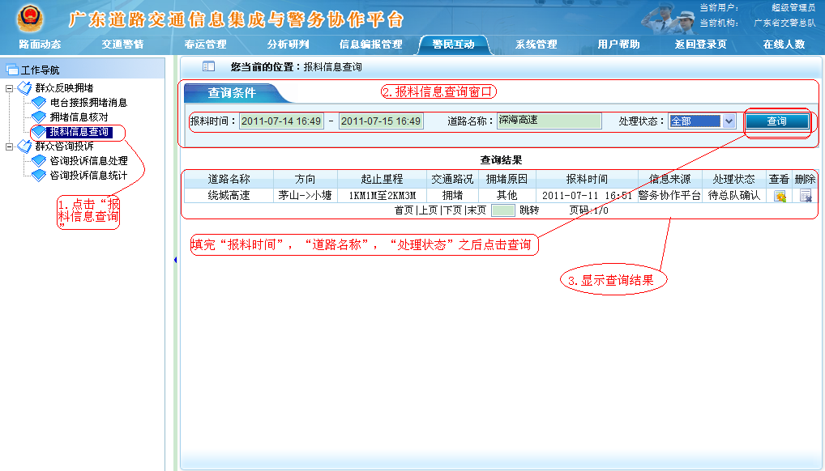
图 1.7 报料信息查询
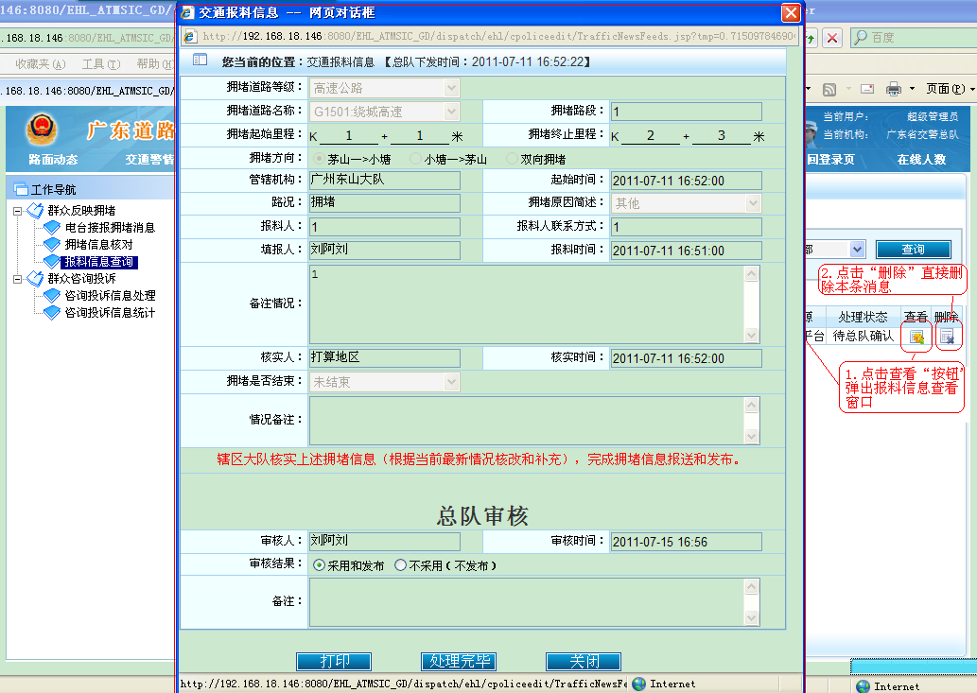
图 1.8 报料信息查看和删除

1.3群众咨询投诉
功能说明：主要用于对群总投诉信息的录入，以及进行流转的签收、流转、反馈等操作。
业务流程概述：
（1）总队接受群众投诉：总队指挥中心值班员接听群众投诉电话，并对群众投诉信息在系统中进行记录。记录填写完成后，发送给指挥科领导。
（2）总队指挥科签发群众投诉：指挥科领导接到投诉信息后，对该投诉进行意见的填写。并发送给指挥处领导。
（3）总队指挥处签发群众投诉：指挥处领导接收到投诉信息后，填写相关意见，并发送给相关的业务处进行处理。
（4）业务处签发群众投诉：
- 若业务处对此投诉已经了解，则业务处领导可直接意见，反馈给总队。
- 若业务处不十分了解相关投诉，则业务处领导填写相关意见，并发给相关支队进行核查与处理。
（5）支队签收群众投诉及反馈处理情况：支队接收到投诉信息后，与相关部门进行核查与处理，处理后填写信息，反馈给业务处领导。
（6）业务处反馈处理情况：业务处领导接收到支队反馈的信息，填写相关意见，并反馈给总队备案。该投诉处理完毕。

1.3.1 咨询投诉信息处理
功能说明：主要用于处理群众投诉的信息，以及查询和新增投诉信息。
操作说明：
- 点击功能菜单的“咨询投诉信息处理”，系统右则出现“咨询投诉信息处理窗口”表单，如图1.9。上部分显示查询条件，下部分显示查询结果 。
- 当填完相应的查询条件后，点击查询按钮“”，下部分就会显示查询结果。如图。如果点击新增按钮“”就会弹出“省厅交管局群众投诉登记表”对话框。填完相关信息后点击发送按钮“”会弹出“选择单位的”选择框。选好后点击确定，报送成功。如图1.10.
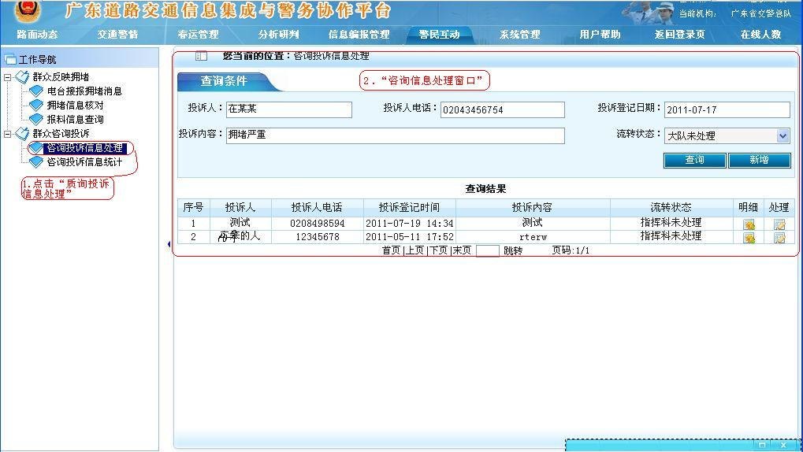
图 1.9
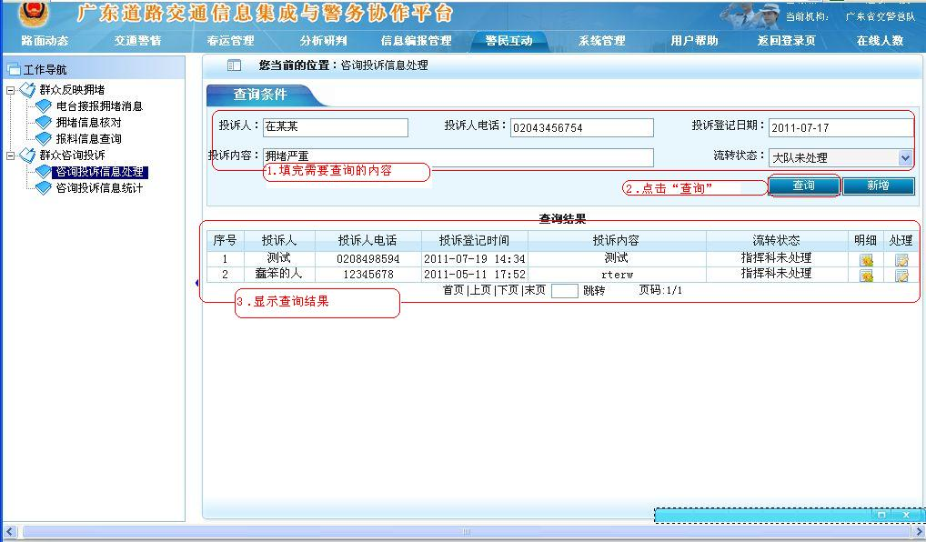
图 1.10
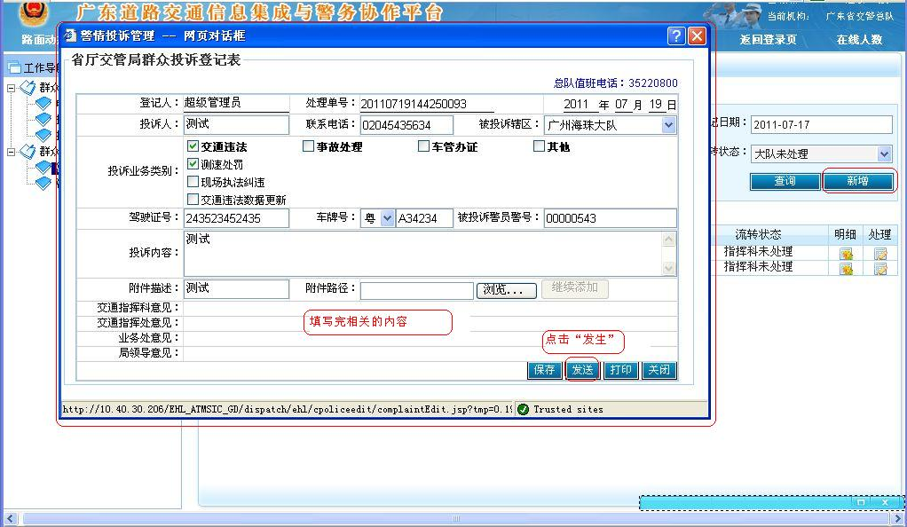
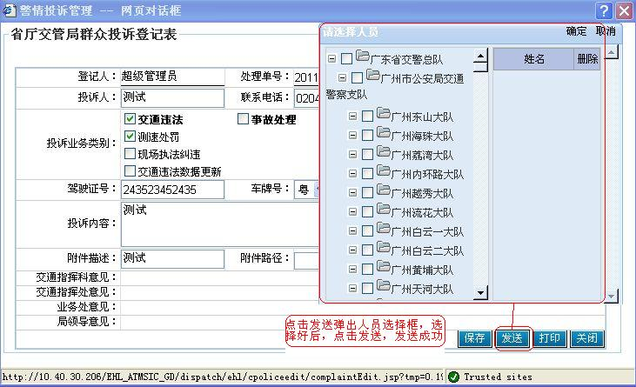

1.3.2 咨询投诉信息统计
功能说明：主要用于统计投诉信息。以及图文显示统计数据。
操作说明：
- 点击功能菜单的“咨询投诉信息统计”，系统右则出现“咨询投诉信息统计”窗口表单，如图1.11。上部分录入统计条件，下部分显示统计结果 。
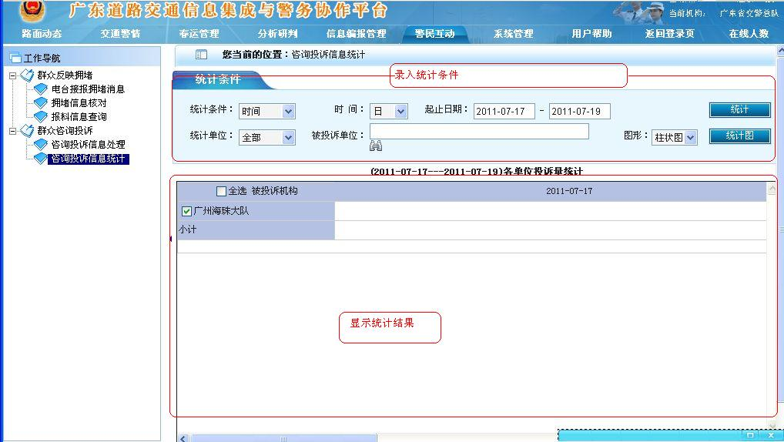
- 在统计条件栏内录入统计如“时间”、“统计年月”、“统计单位”、“被投诉单位（可以选择，点击“”图标）”，以及图形显示的方式如“折线图”、“柱状图”。如图1.12.
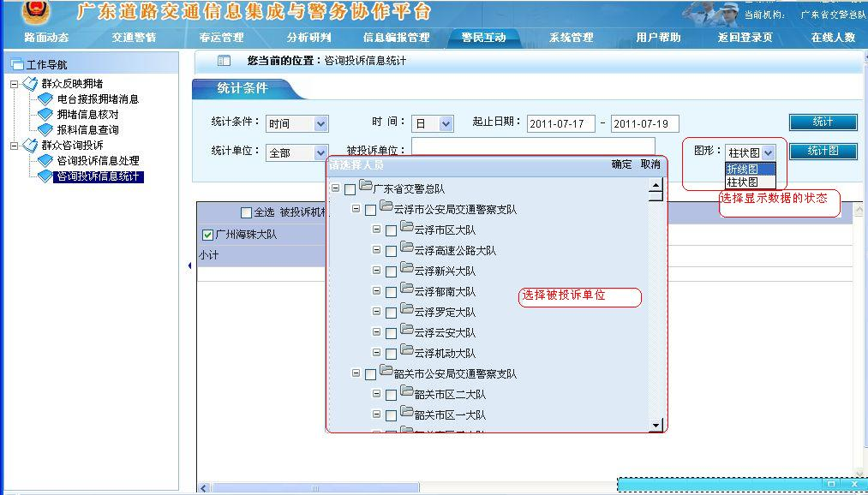
- 当点击统计按钮“”，下部分就会显示统计数据。如图1.13.
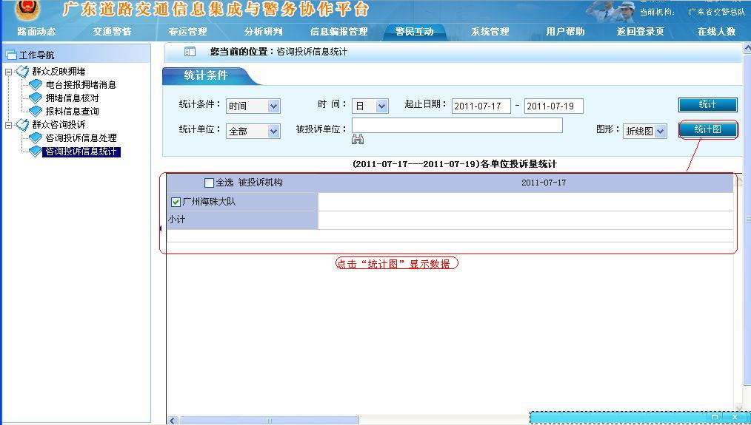
- 当点击统计图按钮“”时，会提示“请选择要生成图标的的数据”的提示。点击“确定”并在统计数据前的单选框中打钩。如图。。。否则直接点击“统计图”按钮，就会弹出“投诉信息统计图”的网页对话框。如图。。。
